**LAPORAN TUTORIAL PEMBUATAN APLIKASI “CITA RASA NUSANTARA” : APLIKASI AUGMENTED REALITY UNTUK MENGENALKAN MASAKAN-MASAKAN TRADISIONAL YANG ADA DI INDONESIA**



Disusun oleh:

Abdulaziz Hamid

Muhammad Haekal Fairuz

Prayoga Elrahman

**PROGRAM STUDI TEKNOLOGI PERMAINAN**

**JURUSAN DESAIN GRAFIS**

**POLITEKNIK NEGERI MEDIA KREATIF**

**2022**

**LANGKAH LANGKAH PEMBUATAN APLIKASI PLAYDOTS**

1. Membuat new project

Buat project 3D baru dan diberikan nama, kemudian klik Create.

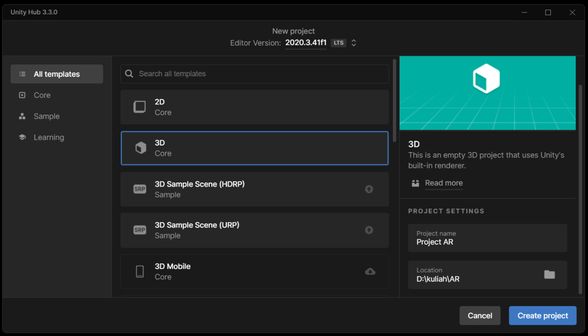

2. Menambahkan package Vuforia ke dalam unity

Buka Window > Package Manager > Unity Registry > Cari dan Install Vuforia Engine AR.

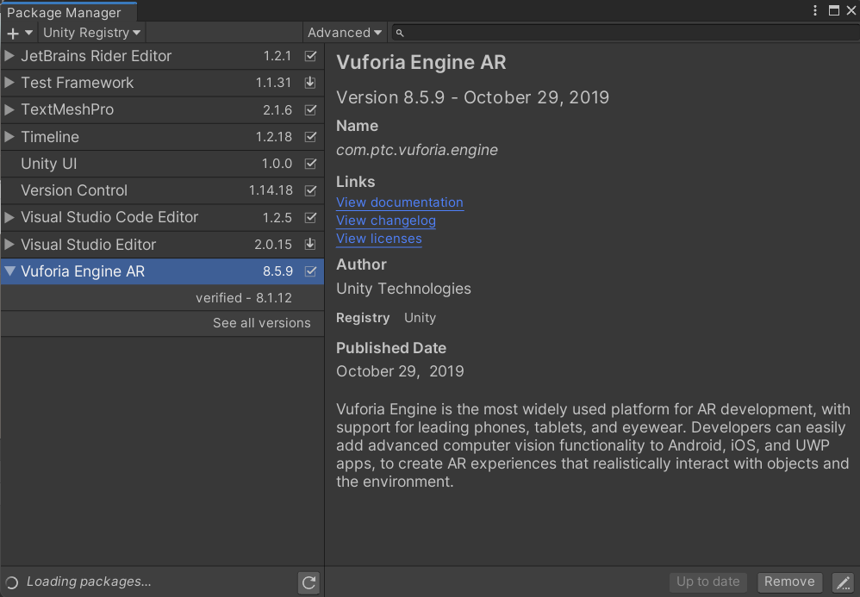

3. Mencopy licence key ke dalam AR Camera.

Buatlah AR Camera dengan menekan klik kanan > Vuforia Engine > AR Camera, kemudian open vuforia configuration pada inspector, dan pastekan licence key yang sudah di copy pada web vuforia.

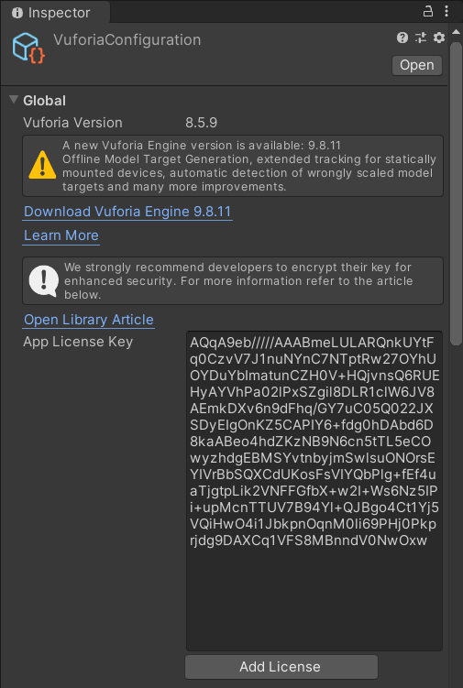

4. Download Marker

Mengupload gambar marker, kemudian mendownload target marker yang telah dibuat dan mengimportnya ke unity.

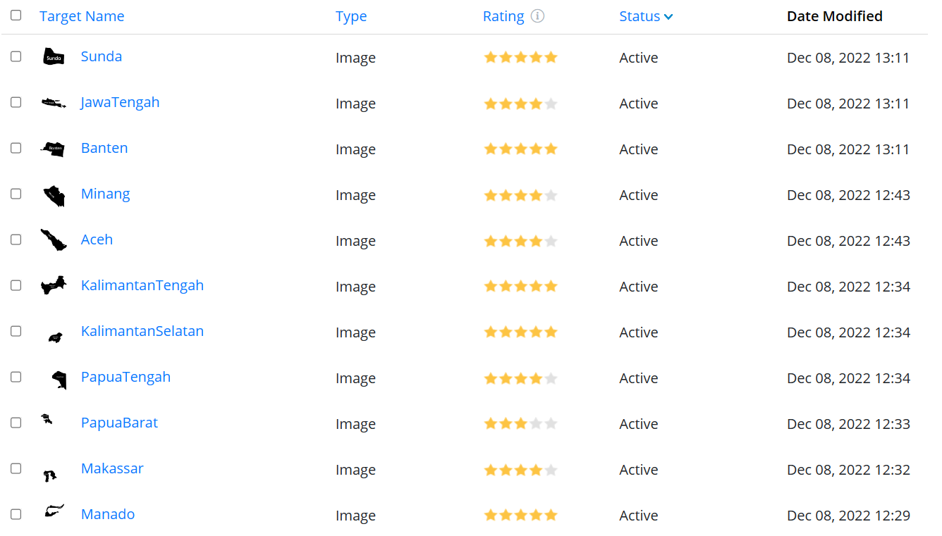

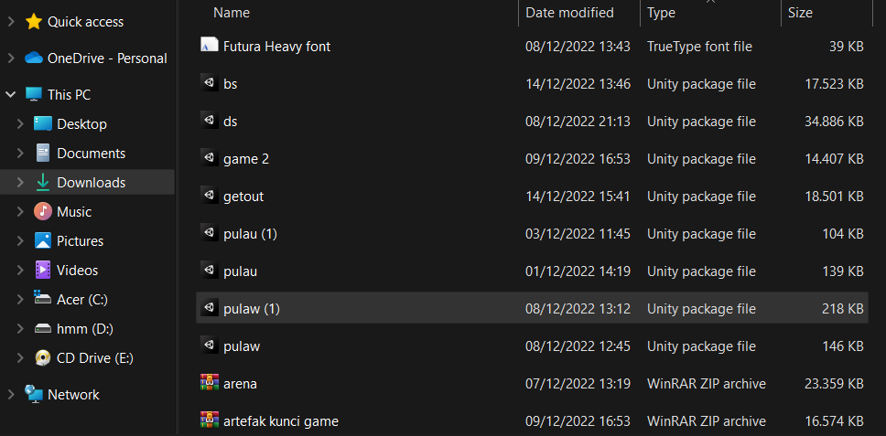

5. Mendownload Asset Video

Mencari asset video di Youtube kemudian mendownload asset dan mengimportnya kedalam Unity.

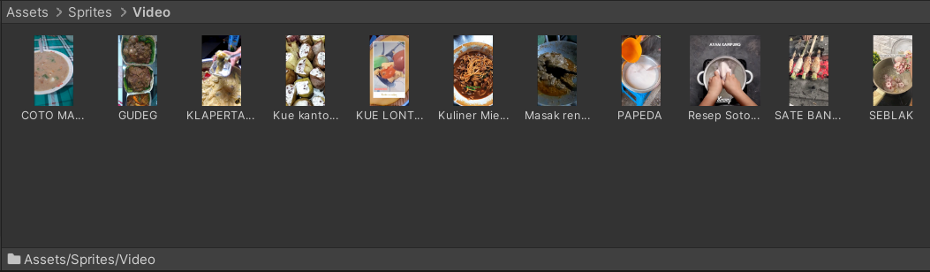

6. Mengkonfigurasi Marker dan 3D Objek

Mengatur dan menkonfigurasi Marker dan 3D objek yang telah didownload agar sesuai dan tepat.

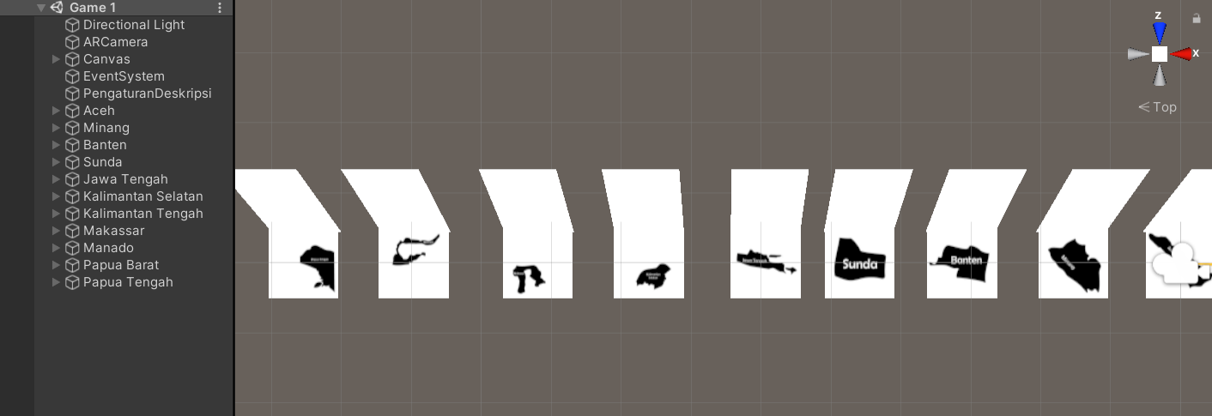

7. Membuat Panel Deskripsi

Membuat panel deskripsi sebagai tempat muncul teks nama dan deskripsi. Selain itu masukkan juga background untuk aplikasinya serta button back ke main menu.

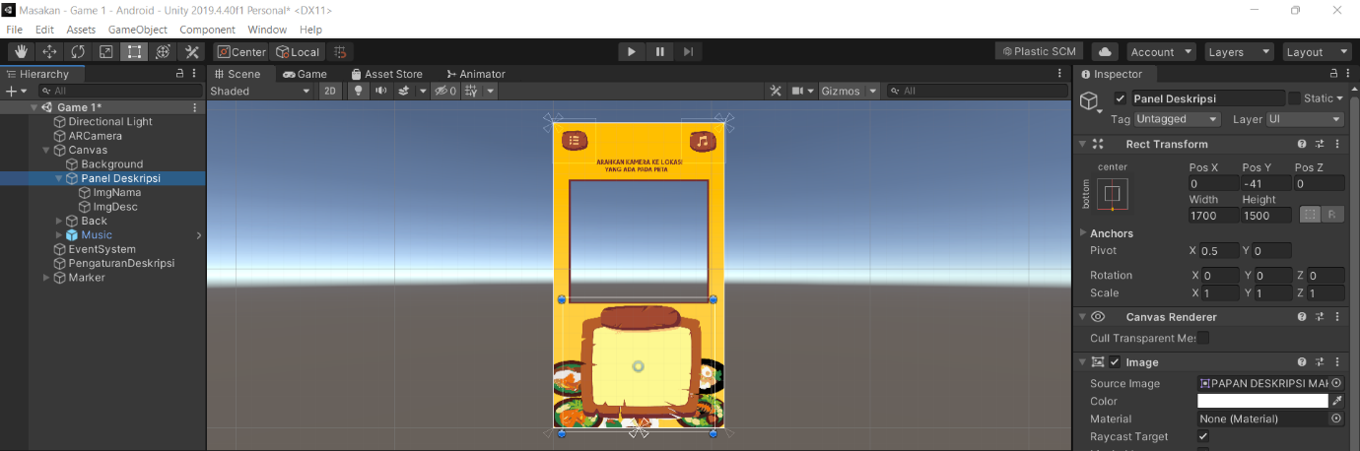

8. Membuat Script Trackable

Membuat script Trackable yang nantinya berfungsi ketika camera berhasil mendeteksi marker maka akan ada pengaktifan/penonaktifan object yaitu object canvas (ketika marker berhasil terdeteksi maka object triger akan aktif nantinya akan berhubungan pada fungsi di script AturDeskripsi) script ini akan diletakkan dan mereplace Default Observer Event Handler pada object Image Target.

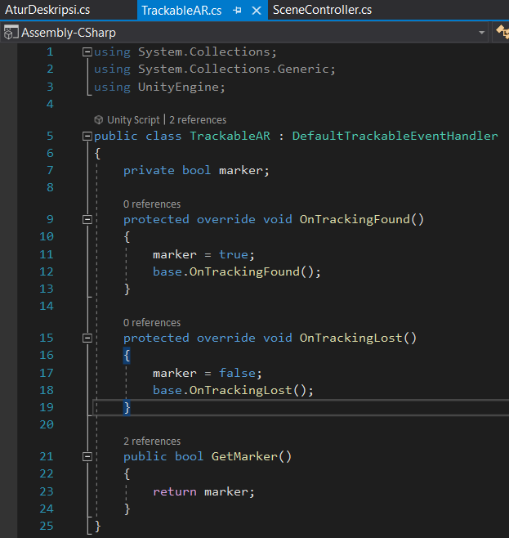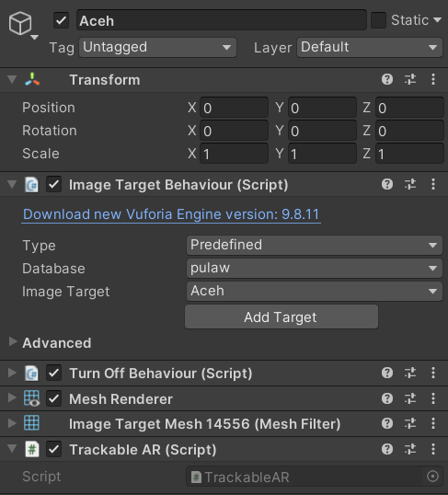

9. Membuat Script AturDeskripsi

Membuat script AturDeskripsi yang berfungsi untuk memunculkan deskripsi makanan yang di scan. Script ini akan diletakkan pada object PengaturanDeskripsi. Pada object PengaturanDeskripsi masukkan marker, nama masakan, dan juga deskripsinya.

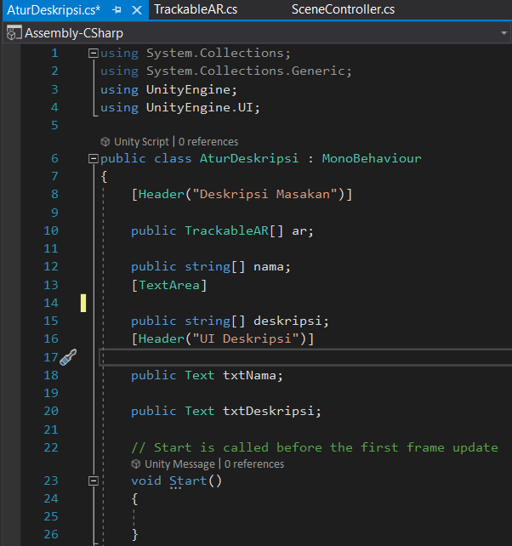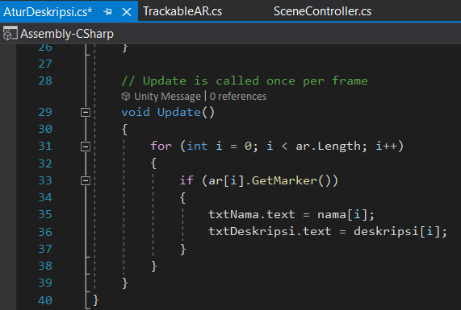

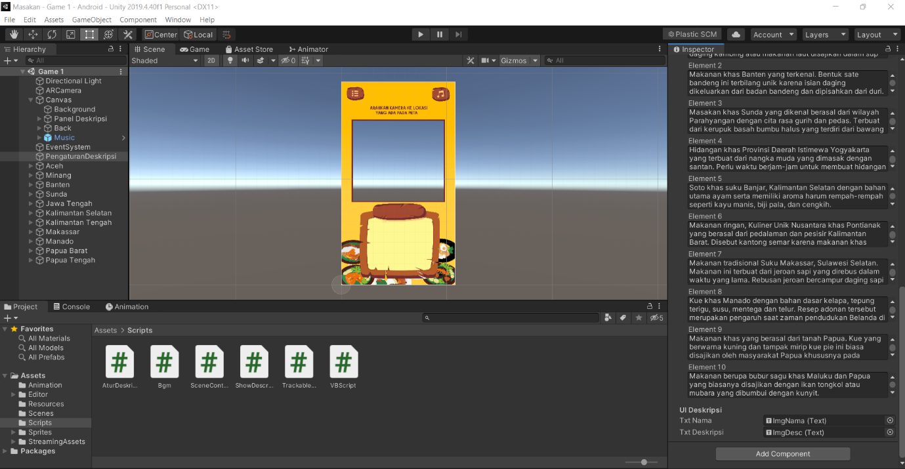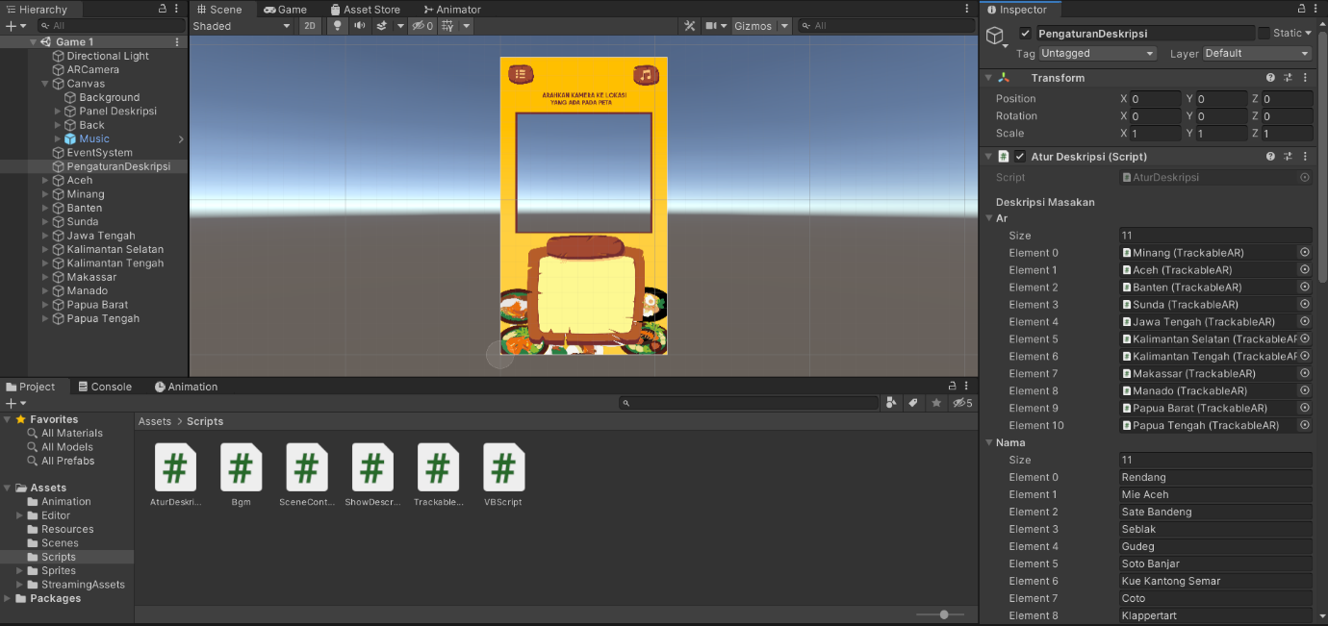

10. Testing

Melakukan proses pengujian apakah Scan Camera sudah berjalan dengan baik. Beserta testing pada setiap button.

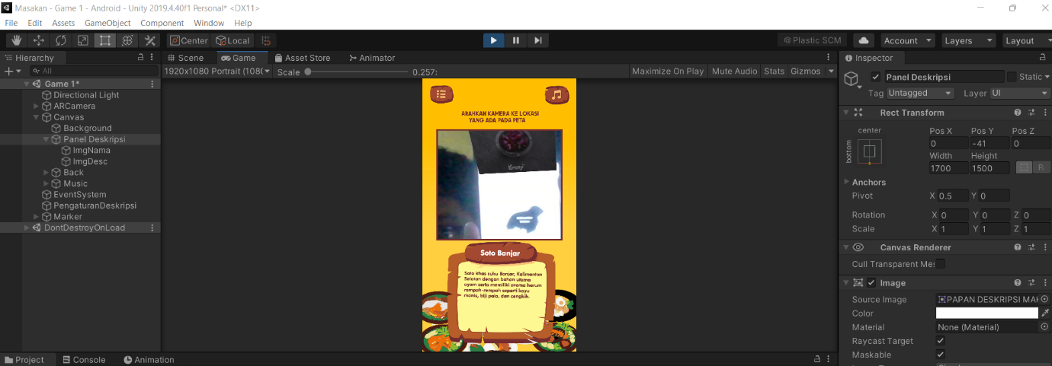

11. Membuat Menu Utama

Membuat Menu Utama yang berisi judul, Button Mulai Scan Marker, Unduh, Music dan Keluar. Button Scan Marker berfungsi menuju Scene Scan Marker, Button Unduh menuju ke link drive marker, Button Music untuk menghidupkan/mematikan musik, Button Keluar untuk keluar dari aplikasi.

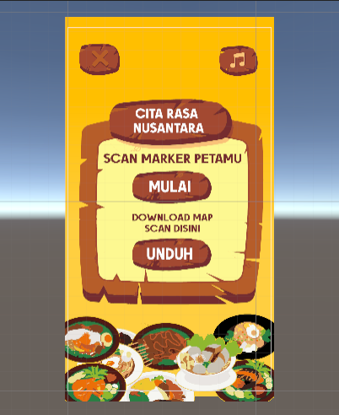

12. Membuat Script Pindah Scene dan Link Download

Membuat Script yang berfungsi untuk melakukan perpindahan antar Scene dan membuat script link download yang nantinya jika diklik akan langsung menuju drive marker yang sudah siap untuk diunduh.

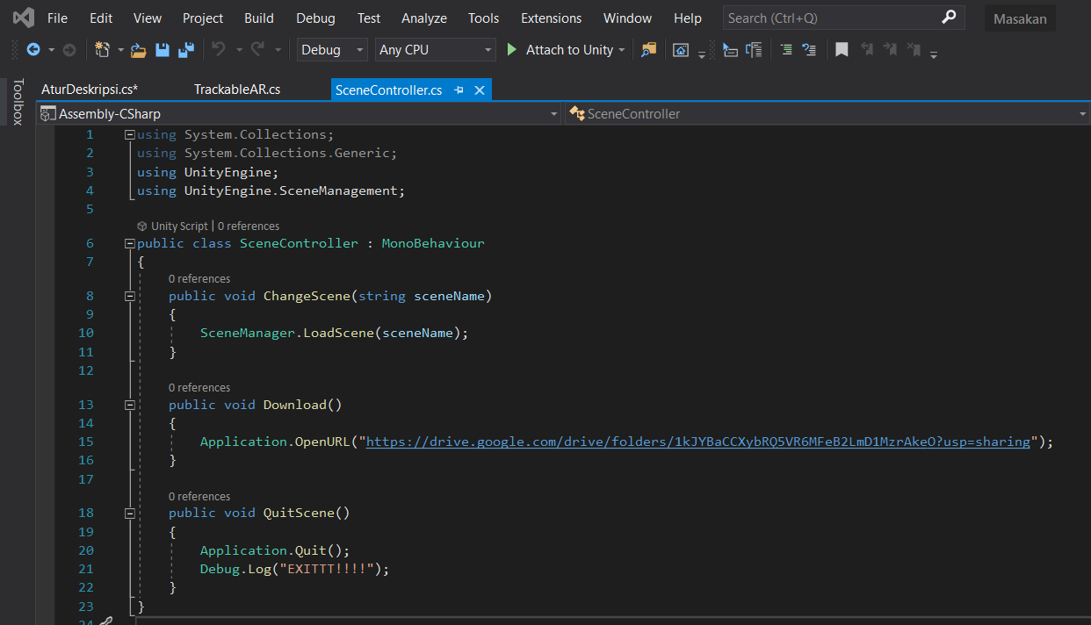

13. Meletakkan Scene pada Scenes in Build

Meletakkan Scene pada Scenes in Build yang nantinya akan berguna untuk perpindahan scene.

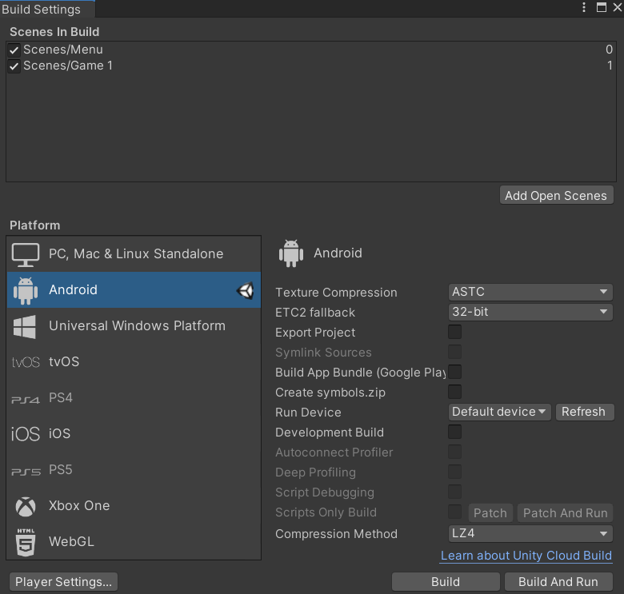

14. Membuild Apk

Melakukan proses Build APK pada unity.

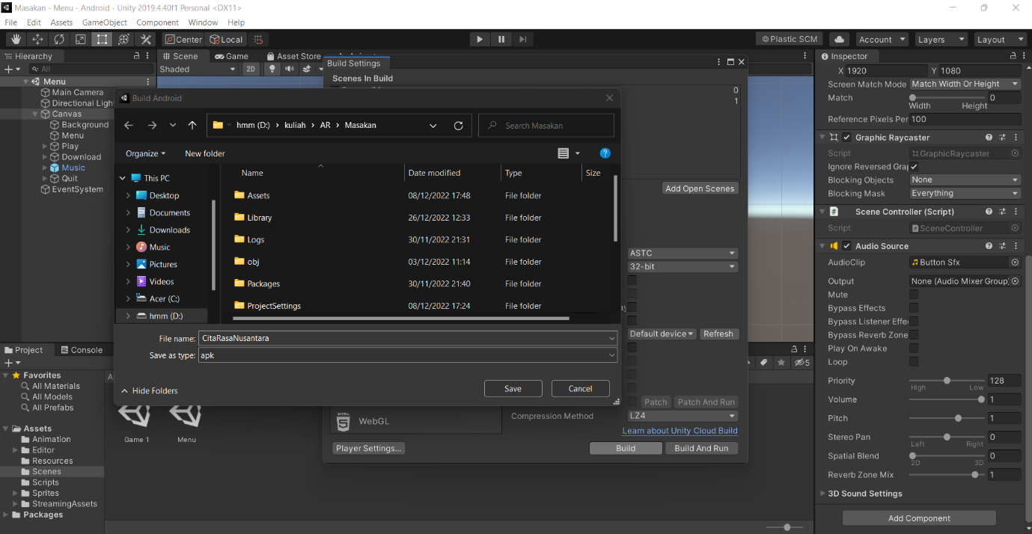

15. Pengujian Aplikasi

Pada perangkat Android Pengujian aplikasi pada perangkat Android apakah aplikasi sudah bisa berjalan dengan baik dan sesuai jika belum sesuai maka akan dilakukann proses evaluasi sampai aplikasi berjalan dengan baik dan benar.

